Результати досліджень. Для обґрунтування можливості та ефективності впровадження відсівів гранітоїдних порід у сировинну суміш для виробництва керамічної цегли, було організовано відбір проб із породних відвалів трьох ключових каменевидобувних підприємств регіону (далі – Підприємство 1, 2, 3), що спеціалізуються на переробці гранітів.
Відбір проб проводився методом конвертування з різних горизонтів відвалу для отримання усереднених зразків, які найбільш репрезентативно характеризують накопичений матеріал.
Визначення гранулометричного (зернового) складу відсівів є першочерговим технологічним завданням, оскільки розмір часток критично впливає на формовність сирцю, його щільність, швидкість сушки та процеси спікання керамічної маси. Цей показник є лімітуючим при розрахунку оптимального співвідношення відсіву, глини та каоліну у шихті.
Лабораторні дослідження, зосереджені на ситовому аналізі, підтвердили, що гранулометричний склад матеріалу у відвалах різних підприємств є суттєво неоднорідним. Результати ситового аналізу (представлені кумулятивними кривими на рис. 1) надають кількісну основу для подальшої корекції складу шихти та аналізу фізико-механічних показників готової керамічної продукції.
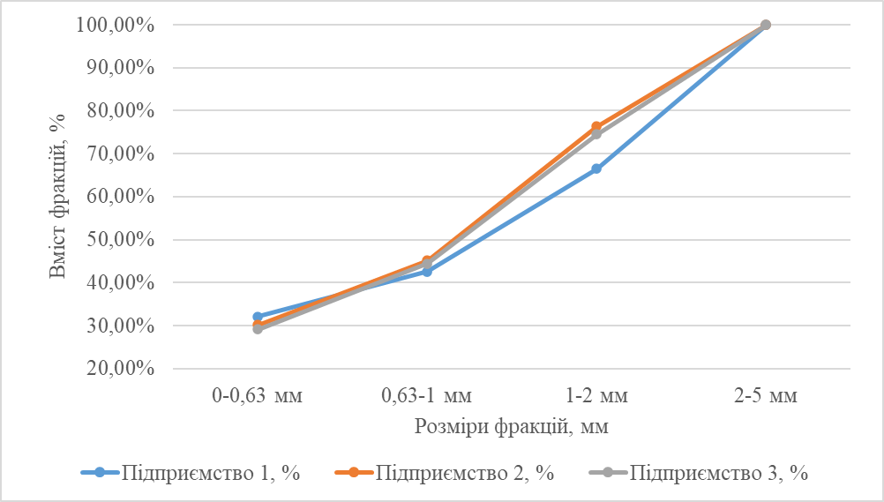
Рис. 1. Кумулятивні криві гранулометричного складу відсівів щебеневої сировини з відвалів

Як видно з графіку на рис. 1, вміст дрібнодисперсних фракцій у відсівах щебеневої сировини складає від 29 до 32 %, що обмежує пряме використання відсівів у бетонах, де вміст пилоподібних частинок має складати не більше 5%.
Вихідними матеріалами для дослідження слугують глиниста сировина (червоно бура глина та вогнетривкий каолін) та кам’яний шлам. Перед початком експериментальних випробувань обидва матеріали піддавалися процедурі сушіння з метою усунення надлишкової вологи. Цей попередній етап є критично важливим для забезпечення однорідності та стабільності складу сировини, що мінімізує вплив варіабельності вологості на результати фізико-хімічного аналізу. Для кам’яного шламу, який містить значну частку дрібнодисперсних частинок, попередня сушка сприяє їх кращому розподілу в керамічних сумішах. Таким чином, досягається рівномірність фізичних та механічних характеристик кінцевих зразків, що є ключовим аспектом у розробці нових керамічних матеріалів.
Для обґрунтування впровадження відсівів гранітоїдних порід у виробництво керамічної цегли потрібно дослідити хімічний склад компонентів шихти, що використовуються при виробництві кераміки (таблиця 1). Для зниження температури випалу в керамічному виробництві, шляхом часткового або повного заміщення вогнетривкого каоліну було визначено функціональну роль основних оксидів у керамічній шихті, що є основою для розробки нових енергоефективних рецептур. Аналіз хімічного складу підтверджує, що гранітний шлам містить значно вищу концентрацію оксидів-плавнів, які каталізують спікання при нижчих температурах, на відміну від каоліну.

Таблиця 1.
Рентгенофлуоресцентний аналіз (вміст оксидів) у глині та гранітних шламах

Оксид | Червоно-бура глина, мас.% | Гранітні шлами, мас.% | Каолін, мас.% | Функціональна роль
SiO₂ | 53,9 | 65,8 | 51,4 | Основний склоутворювач
Al₂O₃ | 18,8 | 15,5 | 46,2 | Вогнетривкий компонент, основа структури
Fe₂O₃ | 8,9 | 4,5 | 1,5 | Плавень та барвник
K₂O | 5,9 | 4,4 | 0,2 | Плавень (Флюс), знижує в'язкість розплаву
MgO | 4,9 | 1,7 | 0,3 | Плавень, знижує в'язкість розплаву, впливає на термічне розширення
CaO | 4,7 | 3,6 | 0,4 | Плавень (Флюс), утворює легкоплавкі силікати
TiO₂ | 1,8 | 0,7 | - | Плавень, може утворювати пігменти
Na₂O | 0,7 | 3,5 | - | Плавень (Флюс), знижує температуру евтектики
P₂O₅ | 0,2 | 0,2 | - | Плавень, може впливати на структуру склофази
MnO | 0,2 | 0,1 | - | Плавень, барвник (зазвичай у більших концентраціях)
Сума плавнів | 27,3 | 18,7 | 2,4 | Визначає температуру утворення рідкої фази

Обґрунтування методики заміщення вогнетривкого каоліну (46,2% Al₂O₃, низька частка плавнів) гранітним шламом (18,7% плавнів) полягає у використанні шламу як каталізатора спікання. Висока концентрація лужних оксидів (K₂O + Na₂O = 7,9%), лужноземельних оксидів (CaO + MgO = 5,3%) та інших оксидів-плавнів у шламі різко підвищує загальну частку плавні у керамічній шихті. Ці оксиди формують легкоплавкі евтектичні суміші з SiO₂ та Al₂O₃ при значно нижчих температурах (на 100-200 °C менше), ніж необхідно для спікання чистого каоліну. Утворений рідкий склоподібний розплав забезпечує капілярне ущільнення керамічного тіла, зменшуючи пористість та підвищуючи міцність без необхідності досягнення високих температур вогнетривкого матеріалу. Таким чином, заміщення сприяє економії енергії та зниженню собівартості кінцевого продукту.
Впровадження гранітного шламу істотно вплине на технологічні властивості керамічної маси та кінцевого продукту. Прогнозні зміни показників, порівняно з чистим каоліном (контроль), наведені у Таблиці 2. Очікується, що зразки з оптимальним вмістом шламу (20-30%) продемонструють значне зниження температури випалу до діапазону 1000 – 1150 °C, що буде супроводжуватися різким зменшенням водопоглинання та зростанням міцності при стиску за рахунок інтенсивного спікання. Водночас, висока концентрація оксидів-плавнів призведе до збільшення усадки виробів. Слід також врахувати, що підвищений вміст Fe₂O₃ (4,5%) та TiO₂ (0,7%) у шламі змінить колір готової кераміки з білого на відтінки жовтого або коричневого, що має бути прийнято для виробництва будівельної чи технічної кераміки, де естетичні вимоги до білизни не є пріоритетними.
Таблиця 2
Прогноз зміни технологічних показників при заміщенні каоліну гранітним шламом

Показник | Одиниця виміру | Каолін (Контроль, 100%) | Каолін + Гранітний шлам (Експеримент) | Механізм впливу
Оптимальна T випалу | ∘C | Вище 1200 | 1000–1150 | Активація евтектичних плавнів (K₂O, Na₂O)
Водопоглинання | % | Високе при низьких T | Різке зниження | Інтенсивне утворення склофази закриває пори.
Міцність при стиску | МПа | Низька при низьких T | Значне зростання | Міцна скломатриця, утворена шламом, зв'язує частинки.
Усадка при випалі | % | Низька/Помірна | Збільшення | Інтенсивне ущільнення керамічного тіла внаслідок спікання.
Кінцевий колір | - | Білий/Світло-сірий | Жовто-коричневий | Вплив високого вмісту Fe₂O₃ та TiO₂ у шламі.

На основі аналізу хімічного складу та обґрунтування заміщення каоліну гранітним шламом з метою зниження температури випалу, пропонуються наступні рецептури (Таблиця 3). Вони забезпечують систематичне введення плавні (флюсу) за рахунок вогнетривкого компонента.
Таблиця 3.
Обґрунтовані кінцеві рецептури керамічних композицій

Серія зразків | Каолін (мас.%) | Гранітний відсів (мас.%) | Обґрунтування функціональності
К (Контроль) | 100% | 0% | Вогнетривка база, референтна точка для порівняння.
Е1 | 90% | 10% | Початковий плавень. Введення мінімальної, але помітної частки K₂O/Na₂O для активації.
Е2 | 80% | 20% | Оптимізація. Компроміс між вогнетривкістю та флюсуванням. Очікується значне зниження T.
Е3 | 70% | 30% | Максимальне флюсування. Висока концентрація плавнів, що сприяє інтенсивному спіканню.
Е4 | 60% | 40% | Оцінка ризику. Перевірка на ризик перепалу, деформації та утворення великої кількості склофази.

Оскільки заміщення вогнетривкого каоліну гранітним шламом націлене на значне зниження температури випалу (за рахунок підвищеного вмісту плавнів 18,7%), необхідно підібрати температурний режим, який був би нижчим за типові температури для чистого каоліну (> 1200 °C) і знаходився у робочому діапазоні для легкоплавких керамічних мас.
Пропонований температурний режим випалу повинен бути серією інтервалів (термічними сходинками), що дозволить точно визначити оптимальну температуру, при якій зразки з гранітним шламом досягають максимального спікання.
Діапазон вибирається з урахуванням того, що плавні (оксиди K₂O, Na₂O, CaO) у складі гранітного шламу забезпечують інтенсивне утворення рідкої фази вже навколо 1000 – 1100 °C.
Для експериментального підтвердження гіпотези рекомендується обрати наступні чотири ключові температури, що охоплюють прогнозований діапазон (таблиця 4).
Таблиця 4.
Рекомендована схема термічних сходинок

Термічна сходинка | Температура випалу (Tвип, °C) | Мета сходинки
С1 | 950 | Нижня межа. Оцінка початкового спікання та реакційної здатності плавні.
С2 | 1050 | Основна робоча точка. Очікується оптимальне спікання для зразків Е2-Е3.
С3 | 1100 | Верхня робоча точка. Перевірка на досягнення максимальної міцності та мінімального водопоглинання.
С4 | 1150 | Верхня межа. Контроль надлишку плавлення (ризик перепалу, спучення, максимальна усадка).

Низька температура 950 °C використовується для оцінки початкових хімічних реакцій та ранніх стадій спікання, які активуються лужними оксидами (плавнями) гранітного шламу. При температурі 950 °C завершується розкладання гідроксилів каолініту (дегідратація) та карбонатів (якщо вони присутні в шламі), що є необхідною підготовкою шихти до спікання. Незважаючи на те, що інтенсивне утворення рідкої фази починається вище 1000 °C, при 950 °C вже можуть розпочатися реакції у твердій фазі між дисперсними оксидами металів (які виділяються з плавні гранітного шламу) та аморфним кремнеземом (з каоліну). Ці реакції формують ранні прекурсори склофази. Тобто це дозволяє визначити, чи здатна висока концентрація плавні (18,7%) у шламі змістити початок формування склофази настільки, щоб забезпечити достатню міцність для будівельної кераміки вже на цій енергетично вигідній температурі.
Враховуючи вищевикладене, температура 950 °C слугує нижньою контрольною межею діапазону. Зразки з чистим каоліном (Контроль К) матимуть дуже низьку міцність та високе водопоглинання (практично за відсутності спікання), що підтвердить його вогнетривкість. Зразки з гранітним шламом (Е2-Е4), завдяки плавню, можуть показати помітне підвищення міцності та зниження водопоглинання порівняно з контролем, навіть якщо це не є повним спіканням. Це буде прямим доказом каталітичного впливу шламу на термохімічні процеси.
Таким чином, обґрунтування впровадження відсівів гранітоїдних порід у виробництво керамічної цегли з додаванням каоліну полягає у використанні цих техногенних відходів як ефективного джерела плавні (оксидів K₂O, Na₂O, CaO), що дозволяє різко знизити вогнетривкість керамічної шихти, збагаченої Al₂O₃ каоліном. Це забезпечує активацію процесів низькотемпературного спікання через формування легкоплавкої склофази при температурі, значно нижчій за типову для чистого каоліну, що в кінцевому підсумку веде до суттєвого енергозбереження та сприяє екологічній стійкості виробництва шляхом утилізації дрібнодисперсних відходів каменеобробної промисловості.

